[문제] StarryNight (별이 빛나는 밤)
ioi98
밤하늘 높게 빛나는 별은 다양한 형태의 모임으로 보인다. 여기서 그룹이란 이웃 별들의 꽉 찬 집합 으로 볼 수 있다. 그룹 내에서 이웃 별은 수평, 수직 또는 대각선 방향으로 있을 수 있다. 그룹은 다른 큰 그룹의 부분이 될 수 없다. 그룹들은 닮은 꼴일 수 있다. 만약 두 그룹이 방위에 관계없이 모양과 별의 개수 가 같다면 이들은 서로 닮은 꼴이다.
8개의 닮은 꼴 그룹의 예를 보자

그림 1. 8개의 닮은 꼴 그룹

밤하늘의 별은 ‘하늘 지도’에 표기 된다. 이는 0과 1로 이루어진 2차원 행렬이다. 별이 있으면 1 아니면 0으로 표현된다.
▶처리
‘하늘 지도’를 토대로 모든 그룹들을 찾아 그들을 소문자로 표기하라. 닮은 꼴 그룹은 같은 문자로 표기 해야 하고 아닐 경우 다른 문자로 표기해야 한다. 여러분은 그룹내의 모든 1을 소문자로 대치하여 그룹을 표시해야 한다.

▶프로그램이름: starry
▶입력형식(starry.in)
입력파일의 처음 두 줄은 각각 하늘 지도의 가로 크기 W와 세로 크기H이다.
다음 줄은 가로 W, 세로 H크기의 하늘 지도이다.
▶입력예
23
15
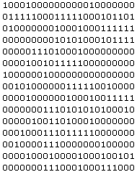
이 경우, 하늘 지도는 가로23 세로15이고, 아래와 같은 하늘을 0과 1로 표기한 것이다.

그림 2. 하늘의 모습

▶출력형식(starry.out)
starry.out은 해당 입력파일에 맞는 지도를 출력한다. 각 그룹들은 ‘처리’에서 기술한 대로 표기 되어야 한다. 답은 여러가지의 경우가 나올 수 있으며, 이때 답은 여러가지 중에서 알파벳순으로 가장 작은 것을 출력한다.
▶출력예
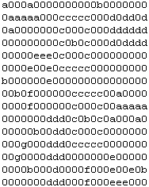
이는 입력 예에 해당하는 출력 예이며 아래와 같은 그림으로 그려 질 수 있다.
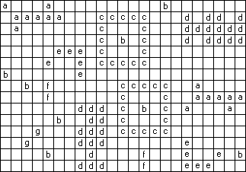
그림 3. 그룹이 표시된 그림

▶제한점
0 ≤ W(가로) ≤ 100, 0 ≤ H(세로)≤ 100
0 ≤ 그룹 수 ≤ 500,
0 ≤ 닮은꼴이 아닌 그룹의 수 ≤ 26 (a..z)
1 ≤ 그룹 당 별 개 수 ≤ 160

